奥迪一汽新能源汽车有限公司2023春季校园招聘正式启动！

**【关于我们】**

奥迪一汽新能源汽车有限公司

1. 公司成立于2021年，是由德国奥迪汽车股份公司、中国第一汽车股份有限公司和大众汽车（中国）投资有限公司合资经营的乘用车生产企业,是奥迪在中国第一家控股的合资公司

2.公司将基于奥迪与保时捷联合打造的全新PPE平台平台开发车型，计划2024年首款车型投产

3.公司位于吉林省长春市

4.项目一期面积达154公顷，二期146公顷，相当于420个标准足球场大小。包括冲压、焊接、涂装和总装车间，工厂还将配备自己的高压电池装配车间

5. 新工厂是中国首个深入贯彻奥迪全球生产网络环境项目“零排放计划（Mission: Zero）”的生产基地，奥迪将在生产中100% 使用绿色电力，并通过工厂屋顶的光伏系统自行发电

**【核心优势】**

1.硬核实力：强大股东、核心定位，赋予我们雄厚的实力，保证企业稳定发展

2.行业前沿：全新平台、全新产品，让我们站在行业最前沿

3.广阔发展：聚焦汽车行业全价值链，广大的平台，给每一名员工充分的发展空间

4.心动待遇：有竞争力的薪酬、丰富的福利，让员工可以享受高品质的生活

5.舒适办公：舒适的工作环境、先进的办公设备，定会超出你对传统车企的固有想象

6.国际化氛围：合资背景、优秀团队，让我们拥有积极上进、轻松活跃的国际化工作氛围

7.幸福感十足：一座书写了中国历史上多个“第一”的“最具幸福感”城市，定会让员工幸福满满

**【招聘岗位】**

研发类、IT类、生产规划物流类、采购类、质保类、基建与安全环保类、财务合规类、人力资源与组织类

**【招聘专业】**

机械工程（含车辆工程）、计算机科学与技术、软件工程、电子科学与技术、信息与通信工程、电气工程、控制科学与工程、材料科学与工程、化学工程、安全科学与工程、环境工程、管理科学与工程（物流方向、工业工程方向）、土木工程、工商管理（财务管理/会计学方向、人力资源管理方向）、德语

**【招聘对象】**

2023年应届毕业生、大学统招本科及以上学历、英语CET-6成绩达到425分及以上（海外高校毕业生须达到同等水平），专业对口、身体健康

**【福利待遇】**

1.六险二金：五险一金+企业年金+补充商业保险（包括寿险、意外、重疾、补充医疗）

2.超长假期：法定节假日+最高达20天的带薪年假+5天全薪病假

3.员工关怀：覆盖几乎所有检查项的免费年度健康体检+精美节日礼品+长期服务奖+免费班车+免费工作午餐+高额差旅补贴

**【校招流程】**

宣讲会→简历投递→在线测评→面试→签约说明会→offer

**【宣讲城市】**

哈尔滨、长春、沈阳、大连、威海、北京、天津、济南、上海、杭州、武汉、西安、长沙、重庆、成都

**【网申投递链接】**

1. 网申二维码：

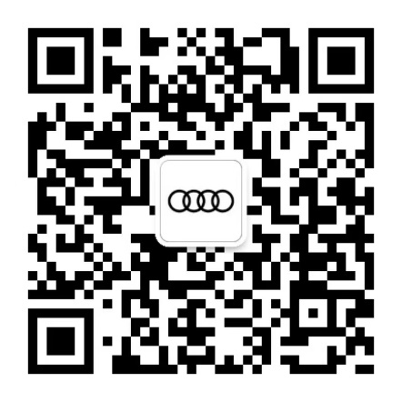

2.网申链接：https://www.liepin.com/company-jobs/12879143/

加入我们

共赴零碳未来